 | Istituto Omnicomprensivo “Montefeltro”  Via Giusti - 61028 SASSOCORVARO (PU)  Tel. 0722-76137 – Fax 0722-76261 - C.F. 82006010415  E-mail: omnicomprensivo.montefeltro@provincia.ps.it  Posta certificata: psis00100b@pec.istruzione.it  Sito web: http://www.iis-montefeltro.it | 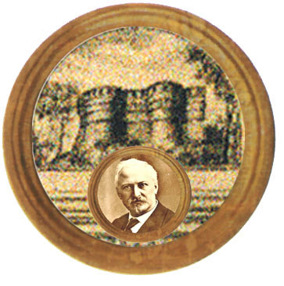  Istituto Comprensivo "A. Battelli" - Sassocorvaro (Pu)

Comunicazione n. 14 Sassocorvaro, 12/09/2013

Ai Componenti del GLHI
dell’Istituto Omnicomprensivo
di SASSOCORVARO

Dott.ssa Selva Maria Concetta
Dott.ssa Sabrina Schiavi
Dott.ssa Fabiola Mercatelli
Dott.ssa Battazzi Claudia
Dott.ssa Mancini Milena
Prof.ssa Fabbri Alessandra
Ins. Gianotti Letizia R.M.
Ai docenti sottoriportati
A tutti i docenti di Sostegno

ai genitori eletti:

Sig.ra Giannini Roberta

OGGETTO: Convocazione GLHI

Le SS.LL. sono convocate in data 17 settembre 2013 alle ore 17,30 presso la sede del Liceo di Sassocorvaro, con il seguente ordine del giorno:

- Distribuzione ai singoli alunni della dotazione organica di sostegno assegnata per l’a.s. 2013/2014;
- Rilevazione ore di assistenza educativa assegnate a ciascun alunno per l’a.s. 2013/2014;
- Valutazione complessiva delle risorse di sostegno per l’a.s. 2013/2014;

Distinti saluti.

IL DIRIGENTE SCOLASTICO
(Dott.ssa Anna Maria Marinai)

AMM/uff.did.sp

GLHI del 17/09/2013

FIRMA PER PRESA VISIONE

Prof.ssa Fabbri Alessandra______________________
Ins. Gianotti Letizia R.M. ______________________
Ins. Giannini Carla ______________________
Ins. Francolini Franca ______________________
Prof.ssa Corbucci Paola ______________________
Prof.ssa Guerra Elisabetta______________________
Prof.ssa Fabbri Mariella _____________________
Prof.ssa Mandrelli A.Grazia _____________________
Prof.ssa Taini M.Rosaria ______________________

A tutti i docenti di Sostegno:
______________________
______________________
______________________
______________________
______________________
______________________

